**Chương 4**

**Phân vùng và dự báo nguy cơ trượt lở đường giao thông miền núi tỉnh Quảng Nam**

**4.1 Phân vùng nguy cơ trượt lở**

## *4.1.1 Thành lập và đánh giá bản đồ phân vùng nguy cơ trượt lở bằng phương pháp AHP*

Với nội dung của phương pháp như đã trình bày ở chương 2, đề tài đã thu thập và sử dụng 9 yếu tố ảnh hưởng đến trượt lở bao gồm độ cao, độ dốc, mật độ phân cắt sâu (PCS), mật độ phân cắt ngang (PCN), hướng dốc của địa hình, thạch học, mật độ đứt gãy, vỏ phong hóa và thảm phủ để xây dựng bản đồ phân vùng nguy cơ trượt lở dọc các tuyến giao thông. Kết quả tập trung phân vùng nguy cơ cho các tuyến giao thông, vì vậy các yếu tố được lấy sang hai bên đường mỗi bên 4 km để phục vụ xây dựng bản đồ.

Gán giá trị số cho những so sánh chủ quan về mức độ quan trọng của từng yếu tố ảnh hưởng dựa theo bảng phân loại mức độ quan trọng của các chỉ tiêu của Thomas L. Saaty đưa ra để tiến hành xây dựng ma trận so sánh cặp và tính trọng số phù hợp. Vai trò của các yếu tố ảnh hưởng tới trượt lở được phản ánh như sau:

Bảng 3.1. Ma trận so sánh cặp và trọng số của các yếu tố

|  |  |  |  |  |  |  |  |  |  |  |
| --- | --- | --- | --- | --- | --- | --- | --- | --- | --- | --- |
| Yếu tố | (1) | (2) | (3) | (4) | (5) | (6) | (7) | (8) | (9) | Trọng số |
| Độ dốc (1) | 1 | 3 | 3 | 5 | 5 | 6 | 7 | 8 | 9 | 0,313 |
| Thạch học (2) | 1/3 | 1 | 3 | 3 | 5 | 5 | 6 | 7 | 8 | 0,214 |
| Mật độ đứt gãy (3) | 1/3 | 1/3 | 1 | 3 | 3 | 5 | 5 | 6 | 7 | 0,153 |
| Thảm phủ (4) | 1/5 | 1/3 | 1/3 | 1 | 3 | 3 | 5 | 5 | 6 | 0,107 |
| Vỏ phong hóa (5) | 1/5 | 1/5 | 1/3 | 1/3 | 1 | 3 | 3 | 5 | 5 | 0,077 |
| Độ cao (6) | 1/6 | 1/5 | 1/5 | 1/3 | 1/3 | 1 | 3 | 3 | 5 | 0,055 |
| Mật độ PCS (7) | 1/7 | 1/6 | 1/5 | 1/5 | 1/3 | 1/3 | 1 | 3 | 3 | 0,037 |
| Mật độ PCN (8) | 1/8 | 1/7 | 1/6 | 1/5 | 1/5 | 1/3 | 1/3 | 1 | 3 | 0,026 |
| Hướng dốc (9) | 1/9 | 1/8 | 1/7 | 1/6 | 1/5 | 1/5 | 1/3 | 1/3 | 1 | 0.017 |
| Với CI = 0,052; RI = 1,45 ; CR = 0,0359 < 0,1 => Thỏa mãn | | | | | | | | | | |

Dựa vào bảng trên, thấy được vai trò của các yếu tố đến trượt lở dọc các tuyến giao thông tỉnh Quảng Nam được đánh giá như sau:

* Độ dốc có vai trò quan trọng nhất đối với trượt lở dọc các tuyến giao thông trọng điểm với trọng số bằng 0,313;
* Thạch học có vai trò quan trọng thứ hai, trọng số bằng 0,214;
* Mật độ đứt gãy, thảm phủ, vỏ phong hóa cũng đóng vai khá lớn, với trọng số lần lượt là: 0,153, 0,107, 0,077;
* Yếu tố độ cao, mật độ PCS, mật độ PCN ít ảnh hưởng với trọng số lần lượt là: 0.055, 0.037, 0.026;
* Cuối cùng, yếu tố hướng dốc; có MĐAH thấp nhất với trọng số bằng 0,017.

Tỉ số nhất quán CR = 0,0359 < 0,1 kết quả tính toán trọng số có thể chấp nhận được.

Bản đồ chỉ số nguy cơ trượt lở được chồng chập từ các lớp bản đồ MĐAH của các yếu tố có gán trọng số của yếu tố thành phần bằng công cụ Weight Sum trên Arc Map 10.2. Chỉ số nhạy cảm trượt lở (LSI) được xác định theo công thức:

LSI = 0.313*A + 0.214*B + 0.153*C + 0.107*D + 0.077*E + 0.055*F + 0.037*G + 0.026*H +0.017*I

Trong đó: LSI: là chỉ số nhạy cảm trượt lở

A: Yếu tố độ dốc B: Yếu tố thạch học

C: Yếu tố khoảng cách đến đứt gãy D: Yếu tố thảm phủ

E: Yếu tố vỏ phong hóa F: Yếu tố độ cao

G: Yếu tố mật độ PCS H: Yếu tố mật độ PCN

I: Yếu tố hướng dốc

Bản đồ nguy cơ trượt lở dọc các tuyến giao thông trọng điểm tỉnh Quảng Nam (hình 3.18) chia thành 5 cấp nguy cơ trượt lở bằng công cụ Reclassify trong phần mềm Arc Map 10.2, các cấp nguy cơ trượt lở:

* Rất thấp với LSI = 0 - 0.09;
* Thấp với LSI = 0.09 - 0.15;
* Trung bình với LSI = 0.15 - 0.22;
* Cao với LSI = 0.22 - 0.27;
* Rất cao với LSI = 0.27 - 0.37.

Sau khi xây dựng thành công bản đồ phân vùng nguy cơ trượt lở dọc các tuyến giao thông, tiến hành thống kê nguy cơ trượt lở theo các cấp (Bảng 3.11). Sử dụng phương pháp AHP đã đánh giá mức độ ảnh hưởng của 9 yếu tố: độ dốc, thạch học, khoảng cách đên đứt gãy, thảm phủ, các kiểu vỏ phong hóa, độ cao, mật độ phân cắt sâu, mật độ phân cắt ngang và hướng dộc. Với trọng số tương ứng: 0.313, 0.214, 0.214, 0.153, 0.107, 0.077, 0.055, 0.037, 0.026, 0.017. Trong đó, các yếu tố thành phần trong từng yếu tố cũng được đánh giá mức độ ảnh hưởng đến trượt lở dựa trên số điểm trượt, làm cơ sở cho xây dựng bản đồ mức độ ảnh hưởng của từng yếu tố đến trượt lở.

Bản đồ phân vùng nguy cơ trượt lở dọc các tuyến giao thông trọng điểm tỉnh Quảng Nam tỷ lệ 1:50.000 được xây dựng cho 9 tuyến: Tuyến đường Hồ Chí Minh, quốc lộ 14B, 14D, 14E, 14G, 24C, 40B và 02 tuyến tỉnh lộ 611, 617. Các cấp nguy cơ và chỉ số nhạy cảm trượt lở tương ứng cho từng cấp: rất thấp (0,09 < LSI < 0,15, chiếm 47.13%), thấp (0,15 < LSI < 0,22, chiếm 39.27%), trung bình (0,22 < LSI < 0,27, chiếm 39.27%), cao (0,27 < LSI < 0,37, chiếm 7.05%), rất cao (0,389 < LSI < 0,545, chiếm 2.79%).

Bảng 3.11. Bảng thống kê nguy cơ trượt lở toàn tuyến đường

|  |  |  |  |  |
| --- | --- | --- | --- | --- |
| TT | LSI | Nguy cơ | Diện tích (km2) | Tỷ lệ (%) |
| 1 | 0 - 0.09 | Rất thấp | 1957.51 | 47.13 |
| 2 | 0.09 - 0.15 | Thấp | 1631.17 | 39.27 |
| 3 | 0.15 - 0.22 | Trung bình | 155.67 | 3.75 |
| 4 | 0.22 - 0.27 | Cao | 292.90 | 7.05 |
| 5 | 0.27 - 0.37 | Rất cao | 116.02 | 2.79 |

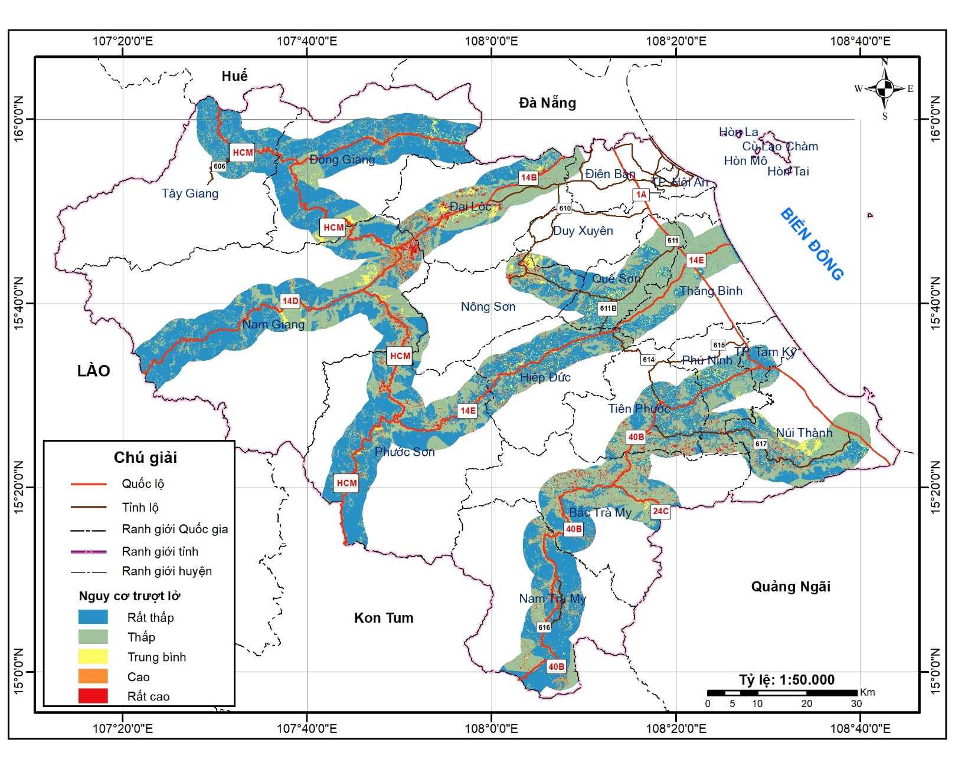

Hình 3.18. Bản đồ phân vùng nguy cơ trượt lở toàn tuyến giao thông trọng điểm tỉnh Quảng Nam

**4.2 Phân vùng nguy cơ trượt lở bằng các phương pháp học máy**

Nhằm nâng cao độ chính xác trong phát hiện, dự báo và cảnh báo tai biến trượt lở các mô hình học máy đã được áp dụng thành lập bản đồ nguy cơ trượt đất đá, bao gồm hồi quy logistic (Logistic Regression), phương pháp Naïve Bayes, mạng nơron nhân tạo (Artificial Neural Networks), máy vector hỗ trợ (Support Vector Machines - SVM), cây quyết định (Decision Trees - DTREE) và cây mô hình logistic (Logistic Model Tree - LMT). Trong khuôn khổ báo cáo tổng kết chỉ tập trung trình bày kết quả của hai phương pháp hồi quy logistic và mạng nơron nhân tạo.

Trong các mô hình, số lượng pixel (10x10 m) được ghi nhận có trượt lở là 3.256. Một số lượng tương tự các pixel không có ghi nhận trượt lở được lấy mẫu ngẫn nhiên trong tổng số 32,4 triệu pixel đến hành nghiên cứu, đánh giá nguy cơ trượt lở trong khu vực. Đối với các mô hình học máy, tập huấn luyện và kiểm tra được phân chia theo tỷ lệ 70/30.

Công việc quan trọng nhất đối với bất kỳ mô hình tính toán nào là kiểm định các kết quả dự đoán. Việc kiểm định có thể sử dụng một số tham số khác nhau. Độ chính xác tổng thể được tính theo phương trình:

Độ chính xác (Accuracy) = (TP + TN) / (TP + TN + FP + FN) (4)

Ở đây: TP- đúng dương tính, TN - âm tính thật, FP - dương tính giả và FN - âm tính giả.

Một thay thế cho các thống kê ở trên phụ thuộc vào ngưỡng (giá trị ngưỡng) cho các tính toán của họ là đường cong đặc tính vận hành máy thu (ROC) và khu vực dưới đường cong ROC (AUC) (Zweig và Campbell, 1993). Các đường cong ROC là một cách phổ biến để hình dung sự đánh đổi giữa độ nhạy và độ đặc hiệu trong phân loại nhị phân. Phương pháp này đã được sử dụng rộng rãi như một thước đo hiệu suất của quy tắc dự đoán. ROC vẽ các giá trị độ chính xác khác nhau thu được dựa trên toàn bộ các giá trị ngưỡng có thể có của các hàm và AUC đóng vai trò là thống kê độ chính xác toàn cầu cho mô hình, bất kể ngưỡng phân biệt đối xử cụ thể. Đường cong này có được bằng cách vẽ tất cả các kết hợp độ nhạy và tỷ lệ âm tính giả (độ đặc hiệu 1) có thể thu được bằng cách thay đổi ngưỡng quyết định. Phạm vi các giá trị của khu vực đường cong ROC là 0,5-1 cho phù hợp tốt, trong khi các giá trị dưới 0,5 thể hiện sự phù hợp ngẫu nhiên (Zweig và Campbell, 1993).

Độ tin cậy của đánh giá mức độ nhạy cảm trượt lở có thể sử dụng hệ số Kappa index (κ) (Saito et al. 2009; Tien Bui et al. 2012a; Van Den Eeckhaut et al. 2009). Hệ số Kappa cho phép đánh giá được khả năng xảy ra trượt lở tại các pixel đang xem xét (Guzzetti et al. 2006) được tính toán bằng tỷ lệ giữa số lượng các pixel dự báo trượt lở và số các pile trượt lở thực sự. Dựa vào hệ số Kappa (Landis and Koch, 1977) có thể phân thành các mức độ tin cậy, Kappa = 0.8–1.0 rất cao, 0.6–0.8 cao, 0.4–0.6 trung bình, 0.2–0.4 thấp, 0–0.2 rất thấp.

Các kết quả được trình bày tại hình 4.?? và 4.?? cho thấy, diện tích có nguy cơ trượt lở trong khu vực không lớn. Tuy nhiên, diện phân bố nguy cơ cao và rất cao tập trung rất cao dọc một số tuyến giao thông trọng điểm như QL40B, 24C, Trường Sơn Đông và đường Hồ Chí Minh.

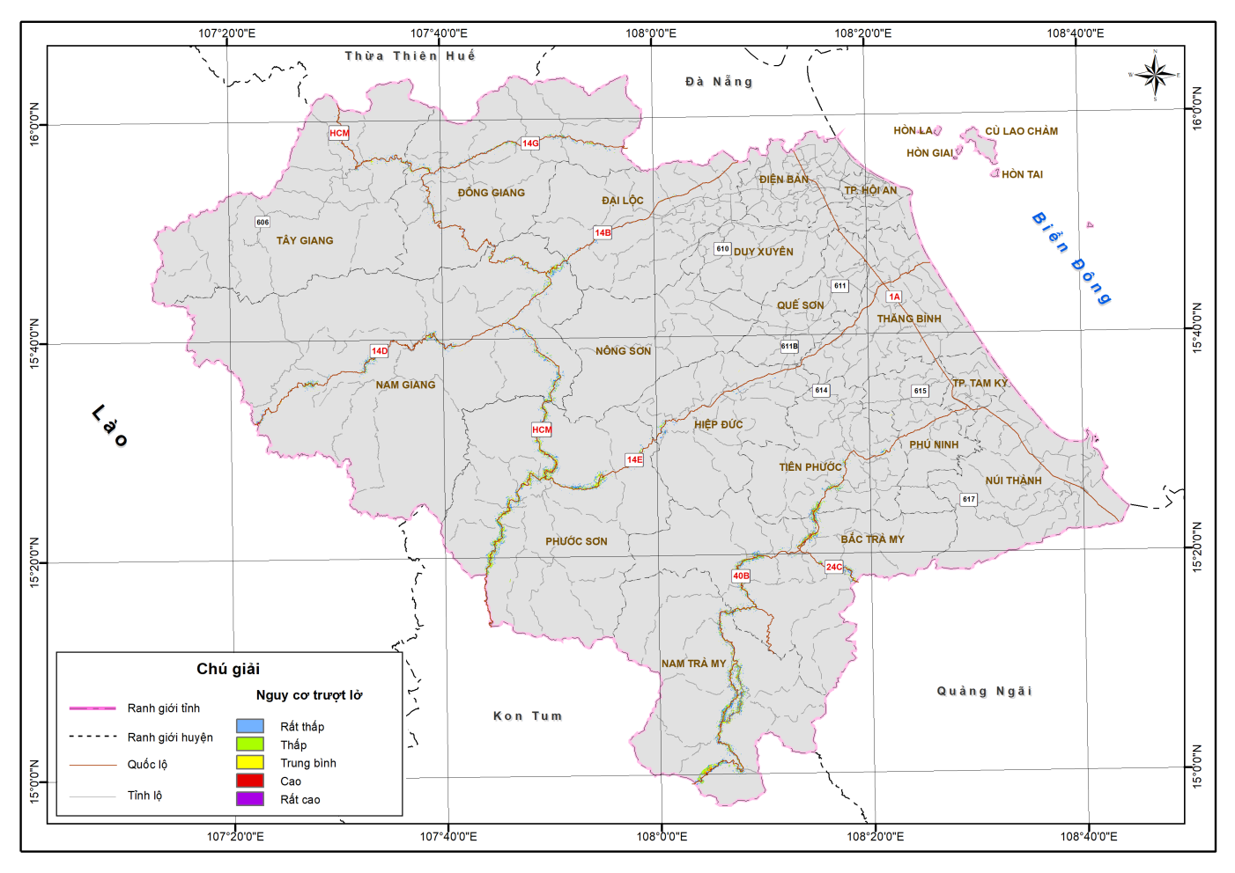

1. Mô hình hồi quy logistic cho toàn vùng nghiên cứu

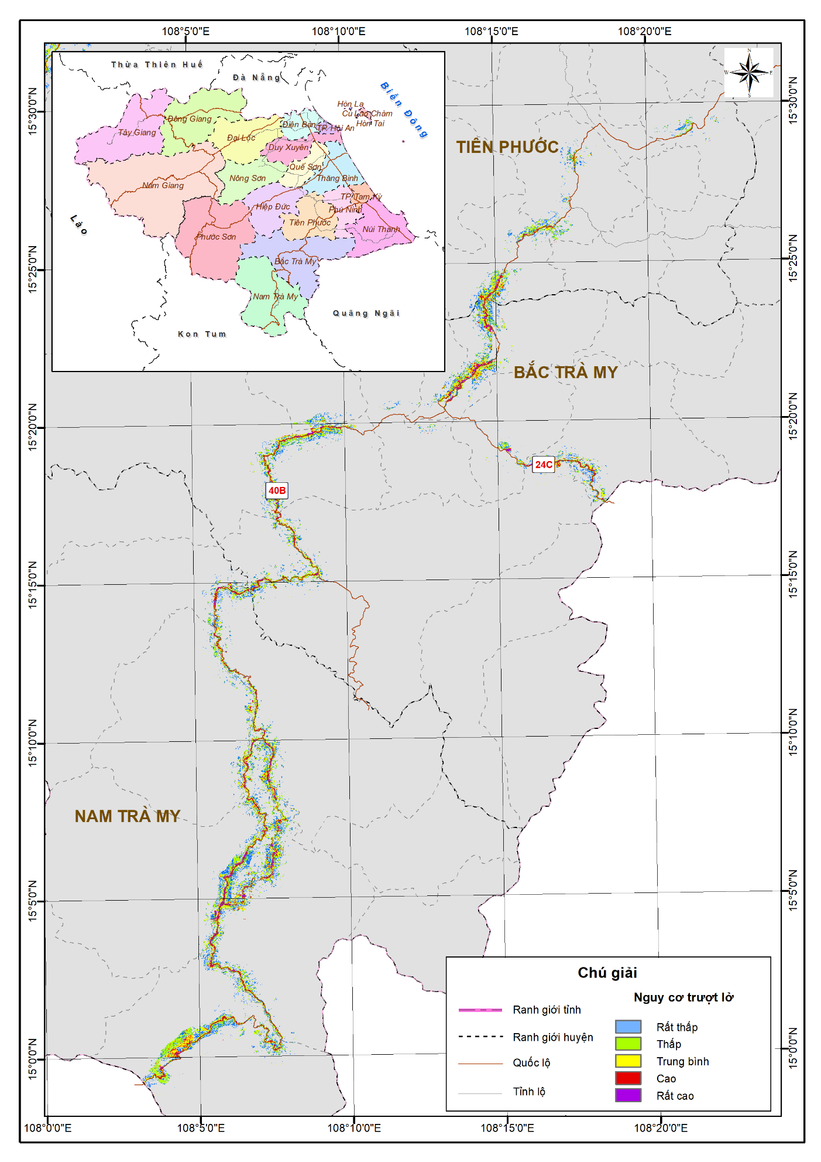

1. Mô hình logistic các tuyến đường 40B và 24C

Hình 4.?? Sơ đồ phân vùng nguy cơ trượt lở theo mô hình logistic

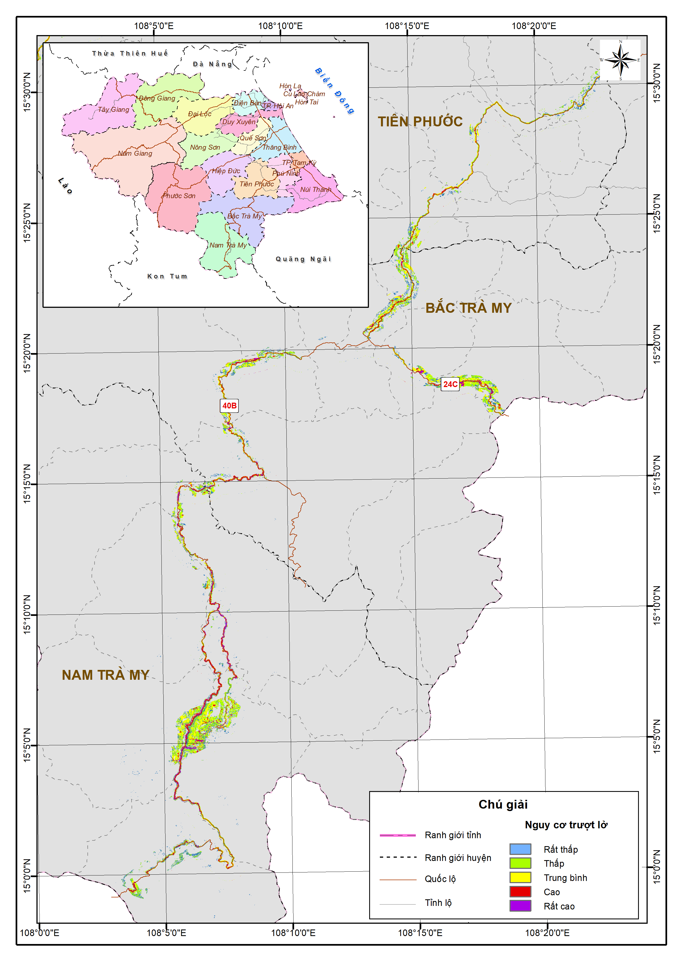Hình 4.?? Sơ đồ phân vùng nguy cơ trượt lở theo mô hình support vector machine cho các tuyến đường 40B và 24C

***4.2.3 Kiểm định kết quả các mô hình học máy***

Kết quả đánh giá kiểm định các mô hình học máy (bảng 4.?) cho thấy, cả 6 mô hình nghiên cứu sử dụng đều cho độ tin cậy cao, phù hợp với thực tế với độ chính xác (Accuracy) 0,95-0,98 và AUC từ 0,94 đến 0,97. Nhìn chung, sự khác biệt giữa các mô hình không lớn.

Bảng 4.? Các thông số đánh giá các mô hình học máy

|  |  |  |  |  |  |  |  |  |
| --- | --- | --- | --- | --- | --- | --- | --- | --- |
| Thông số | TP | TN | FP | FN | Độ chính xác | 95% CI | Kappa | AUC |
| Logistic | 1598 | 1555 | 15 | 58 | 0.9774 | 0.9822 | 0.9574 | 0.9940 |
| Mạng nơron nhân tạo | 455 | 472 | 23 | 18 | 0.9576 | 0.9694 | 0.9153 | 0.9576 |
| SVM | 462 | 448 | 16 | 42 | 0.9401 | 0.9542 | 0.8802 | 0.9404 |
| LMT | 474 | 466 | 4 | 24 | 0.9711 | 0.9807 | 0.9422 | 0.9713 |
| CTREE | 457 | 473 | 21 | 17 | 0.9607 | 0.9721 | 0.9215 | 0.9607 |
| Naïve Bayes | 468 | 466 | 10 | 24 | 0.9649 | 0.9756 | 0.9298 | 0.9650 |

|  |  |
| --- | --- |
| Hình 4.?? AUC của mô hình hồi quy logistic | Hình 4.?? AUC của mô hình hồi quy mạng nơ ron nhân tạo |

**4.3 Phân đoạn nguy cơ trượt lở các đoạn đường**

Trong các hệ thống phân loại mức độ nhạy cảm với trượt lở, thông thường ổn định của mái dốc đường giao thông ít được đánh giá riêng biệt. Nhiều yếu tố chưa được đánh giá đầy đủ như độ dốc, chiều cao thực tế của từng đoạn đường, các giải pháp công trình đã áp dụng,… Việc đánh giá ổn định mái dốc một cách đầy đủ nhất cần tiến hành bằng các phương pháp địa kỹ thuật như đã trình bày ở chương 3. Tuy nhiên, cách làm này đòi hỏi phải lấy mẫu thí nghiệm đầy đủ ở các đoạn đường dẫn đến chi phí lớn và mất rất nhiều thời gian. Do vậy, bên cạnh phương pháp tính toán định lượng, đề tài phát triển phương pháp đánh giá bán định lượng mức độ ổn định của mái dốc đường giao thông trên cơ sở xem xét các yếu tố quan trọng nhất và sử dụng mô hình hồi quy đa biến logisctic và mạng nơ ron nhân tạo.

Theo Bộ Xây dựng Nhật Bản, mức độ ổn định mái dốc đường giao thông được đánh giá thông qua 8 yếu tố (bảng 2.5), từ đó tiến hành cho điểm và nguy cơ trượt đất đá được phân thành 3 loại trung bình, cao và rất cao (bảng 2.6).

Bảng 2.5 Tiêu chuẩn cho điểm các yếu tố ảnh hưởng đến ổn định mái dốc

|  |  |  |  |
| --- | --- | --- | --- |
| **Yếu tố** | **Đặc điểm** | **Điểm cho mái dốc** | |
| **Tự nhiên** | **Nhân tạo** |
| Chiều cao mái dốc (m) | ≥ 10 | 7 | 7 |
| < 10 | 3 | 3 |
| Góc dốc (độ) | ≥ 45 | 1 | 1 |
| < 45 | 0 | 0 |
| Một phần mái dốc bị treo | Có | 3 | 3 |
| Không | 0 | 0 |
| Bề dày tầng đất mặt (m) | ≥ 0.5 | 1 | 1 |
| < 0.5 | 0 | 0 |
| Dòng chảy mặt | Có | 1 | 1 |
| Không | 0 | 0 |
| Trượt đất đá ở các khu vực lân cận | Có | 3 | 3 |
| Không | 0 | 0 |
| Tuân thủ tiêu chuẩn kỹ thuật bảo vệ mái dốc | Có |  | 0 |
| Không |  | 3 |
| Bất thường ở giải pháp bảo vệ mái dốc | Rõ rệt |  | 3 |
| Không |  | 0 |

Bảng 2.6 Điểm phân vùng nguy cơ trượt đất đá

|  |  |  |  |
| --- | --- | --- | --- |
| **Loại** | **Điểm đánh giá mái dốc** | | **Nguy cơ** |
| **Tự nhiên** | **Nhân tạo** |
| A | > 9 | > 15 | Rất cao |
| B | 6-8 | 9-14 | Cao |
| C | ≤ 5 | ≤ 8 | Trung bình |

Trong điều kiện thực tế của tỉnh Quảng Nam, đề tài xem xét các yếu tố ảnh hưởng đến ổn định mái dốc đường như trình bày ở bảng 4.?, bao gồm 8 yếu tố là loại đá gốc, bề dày đất phong hóa, đặc điểm sử dụng đất sau mái dốc, giải pháp gia cố ổn định mái dốc đã sử dụng, chiều cao, góc dốc, đặc điểm mặt cắt dọc mái dốc và phân bậc mái dốc. Mỗi yếu tố lại được chia thành các lớp như bảng 4.?.

Bảng 4.? Các yếu tố ảnh hưởng đến mái dốc đường giao thông Quảng Nam

|  |  |  |  |  |  |  |  |  |
| --- | --- | --- | --- | --- | --- | --- | --- | --- |
| Loại đá gốc | Bề dày đất phong hóa (m) | Sử dụng đất sau mái dốc | Giải pháp gia cố | Chiều cao (m) | Góc dốc | Mặt cắt dọc mái dốc | Phân bậc mái dốc | Đặc điểm trượt |
| Đá trầm tích sinh hóa | <0.5 | Rừng tự nhiên | Đá phủ mặt dốc | < 7 | < 30° | Bằng phẳng | Một bậc | Chưa trượt |
| Đá trầm tích lục nguyên | 0.5-2 | Cây bụi | Tường chắn | 7.1 – 14 | 30-42° | Lồi ra | Hai bậc | Đã trượt |
| Đá biến chất trình độ thấp và trầm tích vụn núi lửa | 2-5 | Đất canh tác | Kè rọ đá | 14.1 - 21 | 42-57° | Lõm vào | Ba bậc | - |
| Đá bazan | 5-10 | Rừng trồng | Kè một phần | 21.1 – 28 | 57-68° | Pha trộn | Nhiều hơn ba bậc | - |
| Đá biến chất | >10 | Đất trống | Phủ thực vật | > 28.1 | > 68° | - | - | - |
| Đá xâm nhập | - | Công trình | Đất trống | - | - | - | - | - |

***4.3.1 Kết quả phân tích hồi quy đa biến logistic***

Như đã trình bày ở chương 1, sử dụng mô hình hồi quy logistic, mối quan hệ không gian giữa sự cố sạt lở và các yếu tố ảnh hưởng đến lở đất đã được đánh giá. Tất cả các yếu tố đã được phân loại. Cơ sở dữ liệu không gian của từng yếu tố đã được chuyển đổi thành tệp định dạng CSV để sử dụng trong gói thống kê R và mối tương quan giữa trượt lở và từng yếu tố đã được tính toán. Có hai trường hợp. Trong trường hợp đầu tiên, chỉ có một yếu tố được sử dụng. Trong trường hợp này, các công thức hồi quy logistic đã được tạo cho từng trường hợp. Hệ số được thể hiện trong bảng 2. Cuối cùng, xác suất dự đoán khả năng xảy ra trượt lở đất được tính bằng cơ sở dữ liệu không gian, dữ liệu từ bảng 2, phương trình (1) và (2). Trong trường hợp thứ hai, tất cả các yếu tố đã được sử dụng. Trong trường hợp này, công thức hồi quy logistic đã được tạo ra như thể hiện trong các phương trình (1) và (3) cho mỗi trường hợp.

z = GEOLOGY + THICKNESS + LAND + SLOPE +

HEIGHT + CROSS + GRADING + MEASURES (3)

trong đó GEOLOGY là thạch học của phân khúc điều tra. GEOLOGY là một biến chỉ số bằng 1 nếu đơn vị địa chất k có trong một ô và 0 nếu không. Lưu ý rằng các lớp là loại trừ lẫn nhau; nghĩa là, chỉ có một đơn vị địa chất có thể có mặt trong một phân khúc; THICKNESS - độ dày của đất dư; LAND - sử dụng đất sau độ cao dốc; SLOPE - giá trị độ dốc; HEIGHT - chiều cao của độ dốc; CROSS - mặt cắt ngang của dốc; GRADING - số lượng phân loại ở độ dốc; MEASURES - các biện pháp kỹ thuật đang được sử dụng ở độ dốc.

Bảng 4.?? Các hệ số của phương trình hồi quy logistic*

|  |  |  |  |  |  |
| --- | --- | --- | --- | --- | --- |
| Yếu tố ảnh hưởng | Loại | Hệ số | Yếu tố ảnh hưởng | Loại | Hệ số |
| Điểm cắt | - | -2.740 | Bề dày đất phong hóa (m) | < 0.5 | 0.768 |
| Thạch học  (các hệ tầng, phức hệ) | Bến Giằng-Quế Sơn (1) | 0.358 | 0.5 – 2.0 | 0.460 |
| Bến Giằng-Quế Sơn (2) | 0.399 | 2.0 – 5.0 | 1.397 |
| Bến Giằng-Quế Sơn (3) | 1.922 | 5.0 – 10 | 2.027 |
| Trà Bồng | 2.810 | Sử dụng đất sau mái dốc | Rừng rậm | 0.973 |
| Sông Re | -0.522 | Cây bụi | 1.422 |
| Hải Vân (1) | 1.338 | Rừng trồng | 1.031 |
| Chu Lai | 2.538 | Đất trống | 0.921 |
| Khâm Đức (1) | -0.199 | Chiều cao mái dốc (m) | < 7 | -1.920 |
| Khâm Đức (3) | 2.661 | 7.1 – 14 | -1.936 |
| Tắc Pỏ | 2.282 | 14.1 -21 | -1.658 |
| A Vương (2) | 0.392 | 21.1 – 28 | -1.636 |
| A Vương (3) | 0.581 | Góc dốc (degree) | < 30 | 1.542 |
| Sông Bung (1) | 1.115 | 30 – 42 | 0.601 |
| Đại Lộc (1) | 1.998 | 42 – 57 | 0.710 |
| Nông Sơn (1) | 0.691 | 57 – 68 | 0.392 |
| Nông Sơn (2) | -0.590 | Phân bậc, làm cơ đường | Một bậc | 0.789 |
| Bàn Cờ | 0.857 | Hai bậc | 0.144 |
| Mặt cắt dọc mái dốc | Phẳng | -0.840 | Ba bậc trở lên | -0.908 |
| Lồi | -0.761 | *\* Một số yếu tố không đưa trong bảng do trọng số ảnh hưởng quá thấp* | | |
| Lõm | -0.949 |

Khu vực nghiên cứu chứa 480 đoạn đường có khả năng trượt, mỗi đoạn có một biến chỉ ra sự hiện diện hay vắng mặt của trượt lở, cũng như các yếu tố ảnh hưởng như giá trị độ dốc, địa chất,... Dữ liệu của các yếu tố ảnh hưởng sau đó được đưa vào phương trình logistic xác định mức độ nhạy cảm với trượt lở của 480 đoạn đường. Độ nhạy cảm lở đất cuối cùng chứa xác suất mỗi phân khúc. Sử dụng các phương trình (1) và (2) (chương 1), khả năng xảy ra sạt lở đã được tính toán và xây dựng bản đồ độ nhạy cảm (nguy cơ) trượt lở đất đá (Hình 4.??). Độ nhạy cảm trượt lở được phân loại thành các cấp nguy cơ khác nhau, cụ thể gồm rất cao, cao, trung bình và thấp. Điều này cũng thuận tiện cho việc trình bày các bản đồ dễ bị sạt lở đất. Trong phân tích này, độ nhạy cảm được phân chia thành bốn cấp: (i) thấp (0-0.15) (10 trường hợp trượt, 109 không có trượt lở), (ii) vừa phải (0,15-0,30) (24 trường hợp trượt, 81 không trượt lở), (iii) cao (0,30 -0,50) (25 trường hợp trượt, 42 trường hợp không có trượt lở) và (iv) rất cao (> 0,50) (133 trường hợp trượt, 56 không có trượt lở). AUC (Hình 7) là 0,823 cho thấy mức độ phù hợp. Độ chính xác là 76,0%.

Kết quả tính toán cũng cho thấy, trong các giải pháp công trình đã áp dụng chỉ có giải pháp phân bậc địa hình là thực sự có tác dụng đáng kể trong hầu hết các trường hợp. Các giải pháp kè toàn bộ phát huy tác dụng nhưng ít được sử dụng do kinh phí đầu tư lớn. Các giải pháp còn lại (kè áp mái, kè rọ đá, thoát nước trên mặt) chỉ khắc phục được một phần các khối trượt và chưa thể khắc phục triệt để.

***4.3.2 Kết quả của mạng lưới nơ ron nhân tạo***

Mô hình mạng nơ ron nhân tạo sử dụng tính toán 10 lần khác nhau qua việc phân tách kiểm tra và đào tạo như sau: 95% bộ dữ liệu sẽ được sử dụng làm tập huấn luyện trong khi 5% còn lại là tập kiểm tra. Kết quả (bảng 4.?) cho thấy AUC thay đổi từ 0,521 đến 0,769 với trung bình 0,665 cũng cho thấy mức độ phù hợp. Độ chính xác tổng thể là 63,8%. Kết quả tính toán cụ thể như sau: độ nhạy cảm trượt lở đất đá cũng được phân thành bốn cấp: (i) thấp (0-0.15) (12 trường hợp trượt, 107 không có trượt lở), (ii) vừa phải (0,15-0,30) (20 trường hợp trượt, 89 không trượt lở), (iii) cao (0,30 -0,50) (21 trường hợp trượt, 38 trường hợp không có trượt lở) và (iv) rất cao (> 0,50) (130 trường hợp trượt, 59 không có trượt lở).

Bảng 4.?? Giá trị AUC trong mỗi lần tính toán

|  |  |  |  |  |  |  |  |  |  |  |  |
| --- | --- | --- | --- | --- | --- | --- | --- | --- | --- | --- | --- |
|  | 1 | 2 | 3 | 4 | 5 | 6 | 7 | 8 | 9 | 10 | Trung bình |
| AUC | 0.632 | 0.703 | 0.711 | 0.693 | 0.769 | 0.593 | 0.521 | 0.713 | 0.613 | 0.707 | 0.665 |

So sánh kết quả chung của cả hai mô hình tính toán, cho thấy hồi quy logistic có độ chính xác là 76,0%, trong khi đó độ chính xác của mạng nơ ron là 63,8%. Kết quả xác nhận hồi quy logistic cho thấy độ chính xác dự đoán tốt hơn khoảng 12%. Bản đồ độ nhạy cảm trượt lở giúp ích rất nhiều cho chính quyền địa phương và các kỹ sư trong việc lựa chọn các đoạn đường có mức độ nguy cơ mất ổn định khác nhau để gia cố.

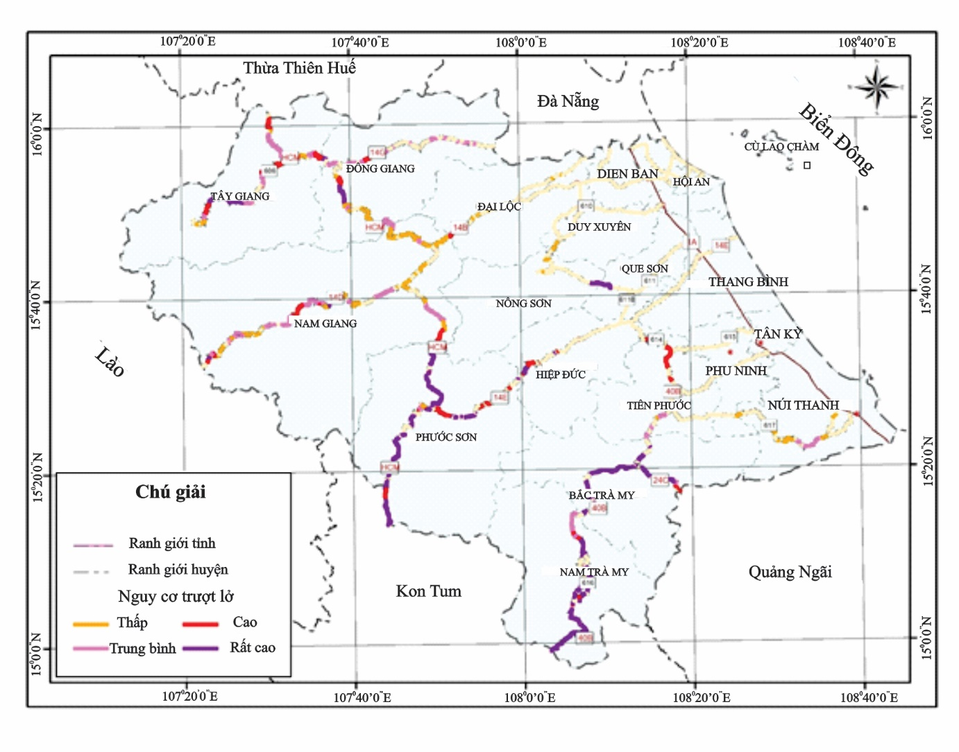

**Hình 4.?? Bản đồ nguy cơ trượt lở đường giao thông trọng điểm tỉnh Quảng Nam**

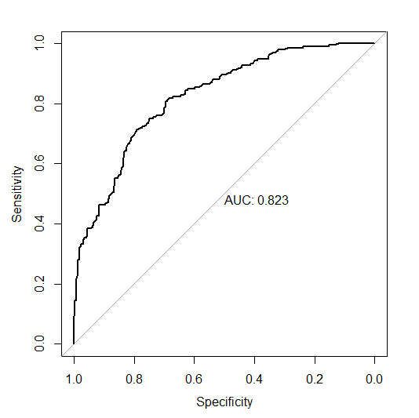

Hình 4.?? AUC of hồi quy logistic